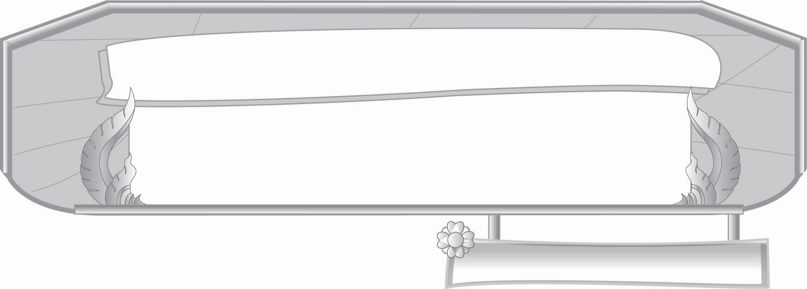
หน่วยการเรียนรู้ที่ ๒๑
การฟัง การดู และการพูด

เรื่องที่ ๒ การพูดสื่อสารในชีวิตประจำวัน
แผนการจัดการเรียนรู้ที่ ๕ การพูดแนะนำเชิญชวนเกี่ยวกับการปฏิบัติตน ๑

ชั้นประถมศึกษาปีที่ ๓ เวลา ๑ ชั่วโมง

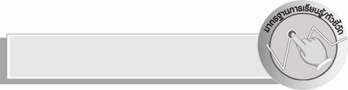
มาตรฐานการเรียนรู้/ตัวชี้วัด

มาตรฐานการเรียนรู้
มาตรฐาน ท ๓.๑ สามารถเลือกฟังและดูอย่างมีวิจารณญาณ และพูดแสดงความรู้ ความคิด และ
ความรู้สึกในโอกาสต่าง ๆ อย่างมีวิจารณญาณและสร้างสรรค์
ตัวชี้วัด
ท ๓.๑ ป. ๓/๕ พูดสื่อสารได้ชัดเจนตรงตามวัตถุประสงค์
ท ๓.๑ ป. ๓/๖ มีมารยาทในการฟัง การดู และการพูด

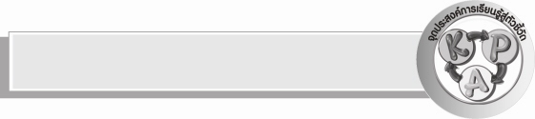
จุดประสงค์การเรียนรู้สู่ตัวชี้วัด

๑. อธิบายวิธีการแนะนำเชิญชวนเกี่ยวกับการปฏิบัติตน (K)
๒. เชิญชวนเพื่อนให้ปฏิบัติตนในการดูแลรักษาความสะอาดของร่างกายได้ถูกต้อง (P)
๓. ปฏิบัติตนดูแลรักษาความสะอาดของร่างกายอย่างสม่ำเสมอ (A)


สาระสำคัญ

การพูดเชิญชวนเพื่อนด้วยความเหมาะสมมีความสำคัญ และมีความจำเป็นอย่างยิ่ง เพื่อให้เกิดความเข้าใจซึ่งกันและกัน

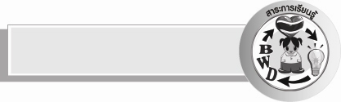
สาระการเรียนรู้

การพูดแนะนำเชิญชวนเกี่ยวกับการปฏิบัติตน


สมรรถนะสำคัญของผู้เรียน

- ความสามารถในการสื่อสาร
- ทักษะการอ่าน
- ทักษะการเขียน
- ทักษะการฟัง การดู และการพูด
- ความสามารถในการคิด
- การให้เหตุผล
- การปฏิบัติ
- การสรุปความรู้
- ความสามารถในการแก้ปัญหา
- ความสามารถในการใช้ทักษะชีวิต

คุณลักษณะอันพึงประสงค์

ใฝ่เรียนรู้
ตัวชี้วัดที่ ๔.๑ ตั้งใจ เพียรพยายามในการเรียนและเข้าร่วมกิจกรรมการเรียนรู้
รักความเป็นไทย
ตัวชี้วัดที่ ๗.๒ เห็นคุณค่าและใช้ภาษาไทยในการสื่อสารได้อย่างถูกต้องและเหมาะสม

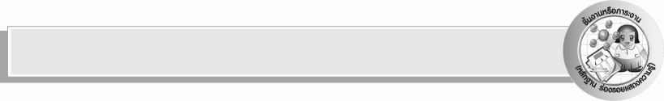
ชิ้นงานหรือภาระงาน (หลักฐาน ร่องรอยแสดงความรู้)

-

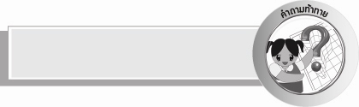
คำถามท้าทาย

เรื่องใดที่ไม่ควรแนะนำเชิญชวนเพื่อน

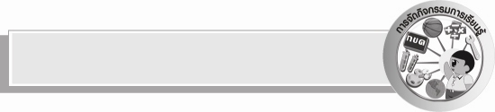
การจัดกิจกรรมการเรียนรู้

๑. ให้นักเรียน ๓ - ๕ คน ออกมาพูดแนะนำเชิญชวนให้มาเที่ยวจังหวัดของตนเอง
๒. ครูและนักเรียนร่วมกันสนทนาเรื่องส่วนประกอบของร่างกายที่ต้องดูแลรักษาความสะอาด
เป็นประจำทุกวัน
๓. ครูสุ่มเลือกนักเรียนตามเลขที่ให้ออกไปพูดและสาธิตการรักษาความสะอาดร่างกายที่ทำประจำทุกวัน จนครบทุกคน ครูจะได้ข้อเสนอหลากหลายรูปแบบ
๔. ถ้านักเรียนคนใดมีเพลงประกอบก็ให้สาธิตท่าทางประกอบเพลงด้วย
๕. แบ่งกลุ่มนักเรียนเป็น ๔ กลุ่ม ตามความเหมาะสม จับฉลากเพื่อช่วยกันหาคำอธิบาย ดังนี้
กลุ่มที่ ๑ ถ้าไม่อาบน้ำทุกวันจะเป็นอย่างไร
กลุ่มที่ ๒ ถ้าไม่สระผมเป็นเวลา ๑ เดือนจะเป็นอย่างไร
กลุ่มที่ ๓ ถ้าไม่แปรงฟันเป็นเวลา ๑ สัปดาห์จะเป็นอย่างไร
กลุ่มที่ ๔ ถ้าไม่ล้างมือในเวลา ๑ วันจะรู้สึกอย่างไร
๖.ให้นักเรียนเลือกผู้แทนกลุ่มละ ๑ คน ออกไปอธิบายหน้าชั้นเรียนให้เพื่อนและครูฟัง หาข้อบกพร่อง
เพื่อแก้ไขปรับปรุง
๗. ให้นักเรียนร่วมกันสรุปความรู้ ดังนี้ การพูดเชิญชวนเพื่อนด้วยความเหมาะสมมีความสำคัญ และมีความจำเป็นอย่างยิ่ง เพื่อให้เกิดความเข้าใจซึ่งกันและกัน
๘. ให้นักเรียนร่วมกันแสดงความคิดเห็นโดยครูใช้คำถามท้าทาย ดังนี้
๏ เรื่องใดที่ไม่ควรแนะนำเชิญชวนเพื่อน

การจัดบรรยากาศเชิงบวก

ให้นักเรียนจัดกิจกรรมแข่งขันการร้องเพลงรักษาความสะอาดของร่างกาย เช่น เพลงล้างมือ เพลงแปรงฟัน เพลงอาบน้ำ ฯลฯ


สื่อการเรียนรู้

๑. ฉลาก
๒. เพลง

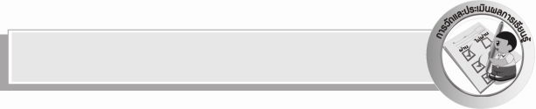
การวัดและประเมินผลการเรียนรู้

๑.วิธีการวัดและประเมินผล
๑) สังเกตพฤติกรรมของนักเรียนในการเข้าร่วมกิจกรรม
๒) สังเกตพฤติกรรมของนักเรียนในการเข้าร่วมกิจกรรมกลุ่ม
๒.เครื่องมือ
๑) แบบสังเกตพฤติกรรมการเข้าร่วมกิจกรรม
๒) แบบสังเกตพฤติกรรมการเข้าร่วมกิจกรรมกลุ่ม
๓.เกณฑ์การประเมิน
๑) การประเมินพฤติกรรมการเข้าร่วมกิจกรรม
ผ่านตั้งแต่ ๒ รายการ ถือว่า ผ่าน
ผ่าน ๑ รายการ ถือว่า ไม่ผ่าน
๒) การประเมินพฤติกรรมการเข้าร่วมกิจกรรมกลุ่ม
คะแนน ๙-๑๐ ระดับ ดีมาก
คะแนน ๗-๘ ระดับ ดี
คะแนน ๕-๖ ระดับ พอใช้
คะแนน ๐-๔ ระดับ ควรปรับปรุง
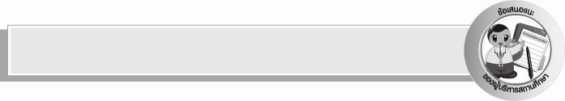
ข้อเสนอแนะของผู้บริหารสถานศึกษา
______________________________________________________________________________
______________________________________________________________________________
______________________________________________________________________________
______________________________________________________________________________
______________________________________________________________________________
______________________________________________________________________________
______________________________________________________________________________
______________________________________________________________________________
______________________________________________________________________________
______________________________________________________________________________
______________________________________________________________________________
______________________________________________________________________________
______________________________________________________________________________
______________________________________________________________________________
______________________________________________________________________________
______________________________________________________________________________
______________________________________________________________________________
______________________________________________________________________________
______________________________________________________________________________
______________________________________________________________________________
______________________________________________________________________________
______________________________________________________________________________
______________________________________________________________________________
______________________________________________________________________________

ลงชื่อ_________________________ (ผู้บริหารสถานศึกษา)
(_________________________)
________/________/________


บันทึกหลังการสอน

ผลการจัดการเรียนการสอน

______________________________________________________________________________
______________________________________________________________________________
______________________________________________________________________________
______________________________________________________________________________
______________________________________________________________________________
______________________________________________________________________________

ปัญหา / อุปสรรค

______________________________________________________________________________
______________________________________________________________________________
______________________________________________________________________________
______________________________________________________________________________
______________________________________________________________________________
______________________________________________________________________________

แนวทางแก้ไข

______________________________________________________________________________
______________________________________________________________________________
______________________________________________________________________________
______________________________________________________________________________
______________________________________________________________________________
______________________________________________________________________________

ลงชื่อ_________________________ (ผู้บันทึก)
(_________________________)
________/________/________

